Einführung in die Neuroinformatik – Übungen
WS 2019/20

Beispiel 6, Abgabe: 13.1.2020
(entwickelt von Manfred Klöbl)

Wie für Übungen 2, 3 und 4, ist für diese Übung das Programm Simbrain notwendig.

Beispiel 6 (30 Punkte)

Biologische Neuronenmodelle – Rheobase und Stimulus/Response-Kurve eines Izhikevich-Neurons
Das Izhikevich-Neuronenmodell liegt von seiner Komplexität zwischen dem in der Vorlesung behandelten (Leaky) Integrate-and-Fire-Modell ([L]IF) und dem Hodgkin-Huxley-Modell (HH) (http://de.wikipedia.org/wiki/Hodgkin-Huxley-Modell), bei dem die einzelnen Ionenkanäle modelliert werden. Es ermöglicht die Modellierung von realitätsnahem Spiking-Verhalten, wobei das Modell noch recht einfach zu kontrollieren ist. Ebenso wie das HH-Modell ist das Izhikevich-Neuron durch Differentialgleichungen beschrieben: eine für das Feuern $\frac{dv}{dt}$ und eine für das Verhalten nach einem Spike $\frac{du}{dt}$:

$$\frac{dv}{dt}=.04v^{2}+5v+140-u+\overset{⃑}{w}\overset{⃑}{x}$$
$$\frac{du}{dt}=a(bv-u)$$

wobei $a$ und $b$ Parameter des Modells sind und $\overset{⃑}{w}\overset{⃑}{x}$ die gewichteten Inputs des Neurons darstellt. Nach einem Spike-Event werden die Werte von $u$ und $v$ zurückgesetzt,

$$v←c$$
$$u←u+d$$

wobei $c$ der danach angenommene Aktivitätswert (Ruhepotential) ist und $u$ um $d$ erhöht wird.

6a. Ermittlung der Rheobase
Die Rheobase ist die Reizstärke, die, nur wenn sie unendlich lang angelegt wird, das Neuron zum Feuern bringt (http://de.wikipedia.org/wiki/Rheobase).
Erstellen Sie ein Modell zur Ermittlung der Rheobase eines Izhikevich-Neurons in Simbrain. Gehen Sie dabei wie folgt vor:

- Starten Sie Simbrain und erstellen Sie ein neues Netzwerk.
- Fügen Sie zwei Neuronen zum Modell hinzu und verbinden diese. Es muss sichergestellt sein, dass die Synapse vom Typ „Clamped“ ist und einen fixen Wert von 1 hat.
- Das präsynaptische Neuron ist vom Typ „Clamped“, hat also einen fixen Wert und das postsynaptische ist vom Typ „Izhikevich spiking neuron“.
- Stellen Sie die Parameter des Izhikevich-Modells wie in Abb. 1 zu sehen ein.
- Fügen Sie einen Time Series Plot hinzu und kopplen Sie den Output des Izhikevich-Neurons an eine Time Series (es ist nur eine erforderlich, die anderen können aus dem Diagramm entfernt werden). Setzen Sie die Window Size auf einen passenden Wert, um eine geeignete Darstellung zu erhalten. Wird nun die Simulation gestartet, wird die Aktivierung über die Zeit aufgezeichnet.
- Variieren Sie nun den konstanten Wert des Input-Neurons manuell und ermitteln somit die Rheobase, also den kleinsten Wert, bei dem das postsynaptische Neuron noch feuert, auf 2 Dezimalstellen. Spikes sind deutlich daran zu erkennen, dass die Aktivierung danach sprungartig zurückgeht, wie in Fehler! Verweisquelle konnte nicht gefunden werden. zu sehen ist und das Spiking Neuron kurz gelb aufblinkt.

Da es sich um ein dynamisches System handelt, muss bei jedem Durchgang für gleiche Startbedingungen gesorgt werden: Setze dafür die Aktivierung des Neurons nach jedem Testlauf auf die Werte in Abb.1zurück (also die Aktivierung auf -65mV)!

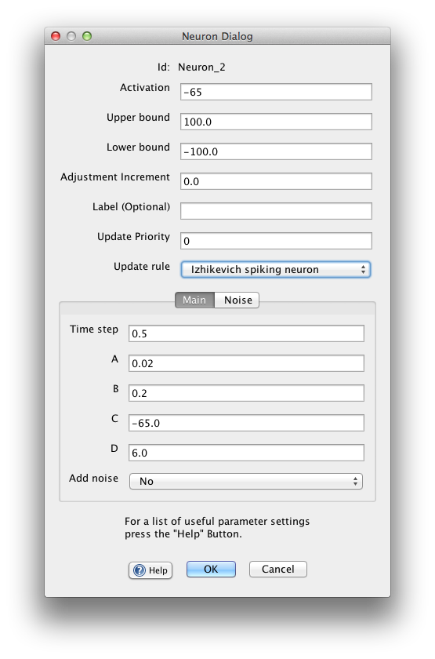  Abbildung 1: Standardparameter des Izhikevich-Neurons | 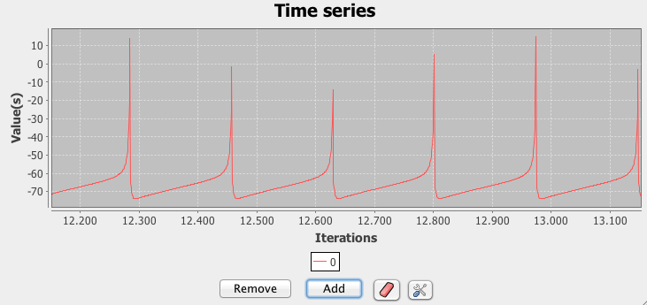  Abbildung 2: Beispiel für die Spike-Folge eines Izhikevich-Neurons
Dokumentieren Sie Ihr Vorgehen mit Screenshots der Simbrain-Umgebung, einem Export der Spike-Folge beim Rheobase-Wert (mV) aus dem Time Series Plot mit der gewählten zeitlichen Auflösung des Neurons und dem Wert der Rheobase.

6b. Stimulus-Response-Kurve
Stimulus-Response-Kurven zeigen die Abhängigkeit der Aktivität eines Systems von Paramatern des erregenden Stimulus. Ein Maß für die Reaktivität biologischer Neuronen ist ihre Feuerrate, die üblicherweise über die Stärke der erregenden Stimuli aufgetragen wird.

Verwenden Sie das obige Modell und erstellen Sie Kurven der Periodendauer und Frequenz der Spikes des Izihikevich-Neurons über die präsynaptische Aktivierung. Sammle hierzu mindestens 10 Wertepaare $(T/A)$, indem Sie den Aktivierungswert des präsynaptischen „Clamped“-Neurons variieren und die jeweilige Periodendauer der Spikes (also die Zeit von Spike zu Spike) im Time Series Plot ablesen. Wählen Sie $\left({T_{Rheobase}}/{A_{Rheobase}}\right)$ als erstes Wertepaar. Lassen Sie das Neuron jeweils einige Male feuern, bevor Sie $T$ ablesen.

Achtung: Die Abszisse zeigt die Anzahl an Iterationen, nicht direkt den Zeitverlauf! Die Schrittweite einer Iteration wird bei den Eigenschaften des Izhikevich-Neurons unter „Time step“ eingestellt (siehe Abbildung 1).
Gehen Sie bei der Wahl der präsynaptischen Aktivitäten wie folgt vor: Nehmen Sie als zweiten Wert eine geeignet erscheinende Aktivierung größer als $A_{Rheobase}$, etwa die nächste ganze Zahl oder die nächste Zehnerpotenz. Die anderen Aktivitätswerte erhalten Sie jeweils durch Multiplikation mit einem frei wählbaren Faktor > 1. Ist beispielsweise die ermittelte Rheobase 10.54, der nächste gewählte Wert 15 und Ihr Faktor 2, so ermitteln Sie die Periodendauern und Frequenzen für {10.54, 15, 30, 60, 120, 240, ...}.

Auch hier ist es wieder wichtig für gleiche Anfangsbedingungen zu sorgen!
Bei größer werdenden Aktivierungen könnte es nötig werden, die zeitliche Auflösung zu ändern, um die Periodendauer noch ablesen zu können. Dazu können Sie entweder die Schrittweite des Izhikevich-Modells oder den Anzeigebereich des Diagramms ändern.
Bei Änderungen der Schrittweite kann es dazu kommen, dass es so wirkt, als würde das Neuron jede zweite Iteration oder immer feuern. Ist dies der Fall, so ist die Schrittweite zu groß gewählt und das System schwingt unkontrolliert. Die Schrittweite muss dann soweit verkleinert werden, bis wieder ein klarer Zeitverlauf zu erkennen ist und die Darstellung im Diagramm angepasst werden.

Erstellen Sie eine Tabelle mit den gewählten Aktivierungswerten des präsynaptischen Neurons und jeweils der Periodendauer und Frequenz des Izhikevich-Neurons.
Erstellen Sie zwei Kurven $T/A$ und $f/A$ (mit einem Programm deiner Wahl oder per Hand). Was fällt dir beim Verlauf und der Änderung der Periodendauer $T$ und der Frequenz $f$ über $A$ auf?

Umgang mit Simbrain
Erstellen eines neuen Netzwerkes | <Insert> <New Network>
Hinzufügen eines Neurons | im Netzwerk: <Insert> <Add Neuron>  Rechtklick <Add Neuron>  [+]
Eigenschaften eines Neurons ändern | Doppelklick auf das Neuron  Neuron(en) Markieren Rechtsklick auf ein Neuron <Edit X Selected Neuron(s)>
Neuron als Quellneuron setzen | Neuron(en) markieren [1] drücken  Neuron(en) markieren Rechtsklick auf Neuron <Set Source Neuron(s)>
Neuronen verbinden | Zielneuron(en) markieren [2] drücken  Zielneuron(en) markieren Rechtklick auf Neuron <Connect Neurons> Modus auswählen
Time Series Plot hinzufügen | <Insert> <New Plot> <Time Series>
Output an Time Series Plot senden | Neuron markieren Rechtsklick auf Neuron <Send coupling to> <TimeSeriesPlotX> <Time Series Y>
Diagrammeinstellungen | im Diagramm: <Edit> <Preferences...>
Export von Diagrammen | Rechtsklick auf Diagrammfläche <Speichern unter...>

